6 方向篇：常规爆款与原创工作流程

6 方向篇：常规爆款与原创工作流程

6.1 方向篇：原创选题工作流程与内容线部署
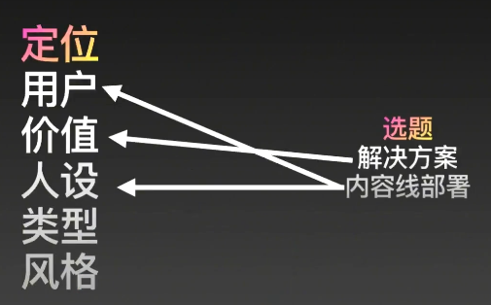

6.1.1 选题工作的定义：解决方案+需求连接
[!Tip]+ 更推荐有了解决方案，然后去匹配潜在观众的需求。

6.1.2 洞察需求
- 自身每一次情绪波动的时刻
- 生活中的闪光点、感动点、痛点、矛盾点、价值点、体验点
- 同领域博主的热门话题，爆款视频的需求探索
- 各平台的热榜(知乎、豆瓣的、B站、抖音、虎扑)
- 各类视频的评论中感受舆论走向（培养网感最正确的方法）
- 热门关键词：确认你们这个领域里什么词（独特且热门）
- 工具——巨量算数
- “张小羊”的现实考察
- 你的张小羊的具体情境以及真切关心的问题，以及他们的生活场景中什么时候需要我们？
- 人群X场景X痛点(日常工作故事：客户X场景X障碍)
[!Tip]+
自己给自己放一个不太致命的缺点
通过评论区预估刺激观众的内容

6.1.3 解决方案
- 资讯（信息差）
- 观点(纠正和重新认识，或对一件事的全新看法)
- 步骤/技巧（基于重要需求的具体落地）
- 🔥故事/生活方式（我的生活我的故事如何给你指导）
- 新体验
- 剧情
- 娱乐
- 表演（心灵鸡汤）
[!Tip]+
- 让观众看见、知道，但是想要具体学习就得付费。
- 术在于执行，道在于认知。
[!Example]+
- @范大山：满足老公的自恋
- @我是双紫：独立女性+过年（需求的链接）（提前买好春联等、拍好剪好）
- 仇富、酸
- 强调孤独、全景、繁华都市、落魄、悲伤音乐；
- 喜景衬哀情
- 叙事中植入履历背景，更能关注你
- 寻找坚定支持你的人；
[!Question]+ 解决方案的两个问题
陌生度？
私人体验？

6.1.4 一步步构建你的选题库
- 需求清单
- 日记合集：每一次情绪波动的时刻
- 热门需求合集：爆款视频的需求探索、热门评论合集
- 热门关键词清单
- 张小羊”的困境清单：人群X场景X痛点
- 解决方案清单
- 资讯清单
- 观点清单
- 步骤/技巧清单
- 故事清单
- 生活方式清单
- 新体验
[!Tip]+ 关于编导和IP的分工…
- 编导只能帮你调查需求
[!Tip]+ 定位不清晰的先花一周时间完整选题库

6.1.5 从解决方案到需求的链接
- 需求量大=算法认为很人需要x很多人认为自己需要
- 算法认为很多人需要
- 当下热点话题
- 高频出现的词汇
- 热点出现的高热画面
- 评论区高频出现的词汇
- 让你的切入点让更多观众觉得自己需要
- 如何解决腹直肌问题
- 生完孩子后，到底如何恢复身材？（让观众有需要）
- 如何理解“文学时刻”
- 提高审美一定要找到生命中的"文学时刻”
- 正山小种红茶好在哪
- 我喝了四十年的茶才知道最好的十种茶是什么
[!Tip]+ 搭建桥梁：让观众觉得需要
- 我甚至不知道需要你的产品和知识（告诉观众为什么需要）
- 但我只知道我要解决我的问题
[!Tip]+ 所有的需求(产品/知识/观点)都是被精心设计的
- “你是不是还在用一镜到底拍抖音？
- 在抖音做内容，想要给到观众情绪价值，需要把抽象的情绪具体化，才能让观众对内容产生共鸣
- "你是不是总担心自己的口播内容太过专业”VS”你们发现了吗？现在做口播越来越没有流量了”
- 2023年到底应该如何做营销？VS2023年到底应该如何做生意？
- 腹直肌分离怎么办？VS产后如何恢复好身材？VS28岁之后如何保持好身材

6.1.6 解决方案：优化信息量的扩充

6.1.7 信息量扩充
- 向下细分
- 并列
- 次序
- 向上汇总
- 寻找更大的主题
- 向内折叠
- 细节
- 情感/逻辑转折
[!Example]+ 化妆
- 变美、拍照
[!Example]+ 把自己熟悉到已经忽略的事物描述出来
她喜欢把要做的事情列在冰箱上
但不喜欢拖鞋上的氧化发黄
去到草原深处看日落
[!Example]+ 内容就是短话长说
- 单讲一个观点，可能时间很短，但是我们找到另一个对立的观点，先讲他就可以把时长水
- 欲扬先抑：增加信息量
- 简洁高效地传递信息：
- 观众对于信息的要求会越来越高

6.1.8 内容线的部署
[!Tip]+ 人设是观众对我们印象的综合
[!Tip]+ 合集/频道思维

6.1.9 一个卖课的老师可能需要的人设营销点
- 懂知识懂干货
- 业内人实战派
- 人格魅力（真诚、负责、温暖、励志、犀利)
- 深层次认知（哲学）
- 知识面广（跨学科）

6.1.10 内容线部署
- 考虑营销点分类(商业价值营销点、人格魅力营销点)
- 考虑流量作用分类(拉新、持续刺激、转化)
- 考虑用户分类(理想顾客、种子顾客)
- 考虑投入精力（守正出奇）
[!Tip]+ 把控好节奏

6.1.11 一般而言…
- 全新号的拉热视频(可以不涨粉，一般做2-3条)
- 稳扎稳打的常规系列(团队运作的可以日更，一般连续做70分的十条视频)
- 守正出奇的强人设的大爆款（三条置顶）
- 商业价值营销点
- 人格魅力营销点（人生故事）
- 直接介绍业务
- 一月一次大爆款、每周2~3条的常规系列、不定数量的转化视频（如果有直播可以不发）
- 扩展期
- 新的合集
- 新的大爆款
- 不定数量的转化视频（如果有直播可以不发）
[!Tip]+ 每一条内容都是一颗子弹
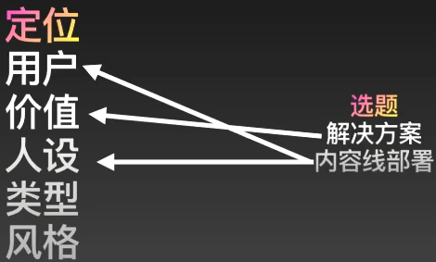

6.2 方向篇：常规人设内容以及作业模版
- 公共话题+私人体验
- 普世+陌生
[!Tip]+ 没有人设的内容很难让观众关注
- 要有自己的主张、意见、立场
- 有存在感，能够让观众爱上你；自我膨胀；尖锐；有人生履历
[!Tip]+ 两种人设
- 观点
- 故事

6.2.1 选题类型（带人设）
- 新鲜资讯与洞察
- 认知真相
- 情感深处
- 深爱世界
- 场景中的刚需解决
- 精彩的过程
- 美好人设
- 转化内容

6.2.2 一、新鲜资讯与洞察
- 行业内幕揭露（c端）
- 行业最新动态（b端）
- “我”看“你”的行业
[!Example]+
- e.g.：我刚刚和官方聊完xxx；你是如何看待某些事情的
- @柜姐阿悠
- 真诚地揭秘 破防
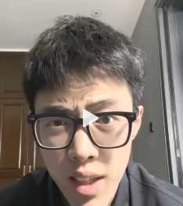
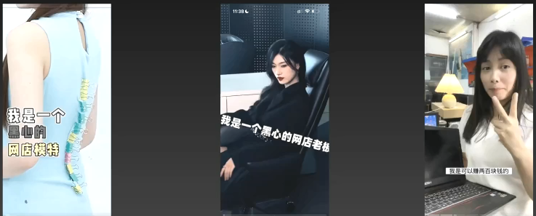
[!Tip]+ 信息差是绝对的流量密码！

6.2.3 二、认知真相
- 关键在于掏心掏肺
- 关键在于戳破大家的面具
- 关键在于提供真相
- 关键在于敢说
- 关键在于颠覆
- 关键在于内幕揭露
[!Tip]+ 互联网嘴替
我为你说出你想听的话
不敢说！说不出！刷不到！真相！
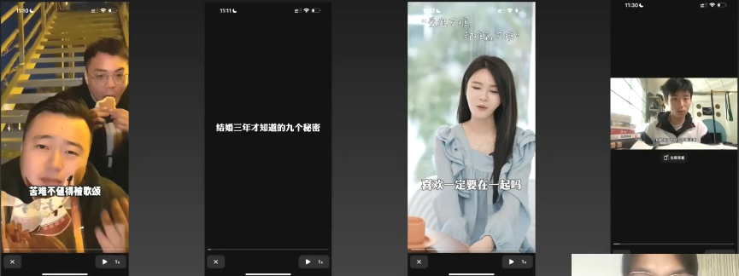
强化年轻人的认知偏见——苦难不值得被歌颂

6.2.4 三、情感深处
- 自我检讨/批判/忏悔
- 对身边人的极致坦诚与私密谈话
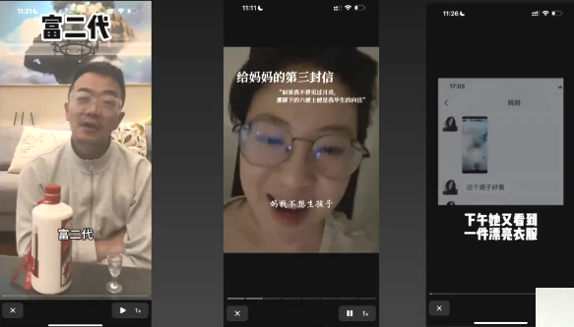
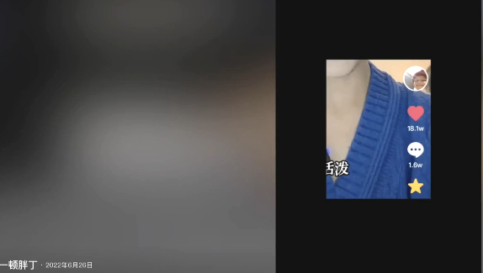
[!Tip]+ 我的美好在坦白中展现！

6.2.5 四、深爱世界
- 对身边人（事物）的夸奖与感恩
- 为他人做一些真正对他有意义的事情
- 我如此深爱这个世界
- 特殊日子的记录
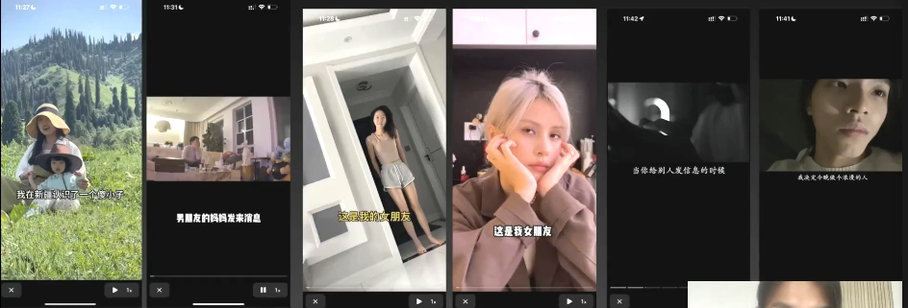
[!Example]+
- @氛围帅哥杰西卡：气泡音；浴血黑帮；
- @憨豆阿力：天使艾米丽
- @路人甲旅行记：新疆导游小七
- @搞流量的休斯：为了成长花钱

6.2.6 五、高频场景中的刚需解决
- 关键！具体场景！越具体越好！
- 关键！尽量高频！
- 关键！真实痛点！
- 关键！真正得到解决！
- 进阶！解决方法的新鲜度！（必要时刻为之命名）
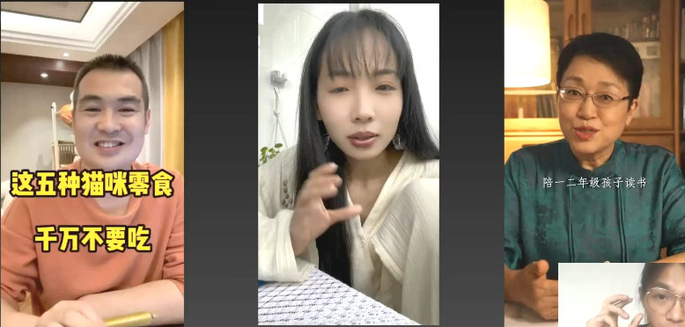
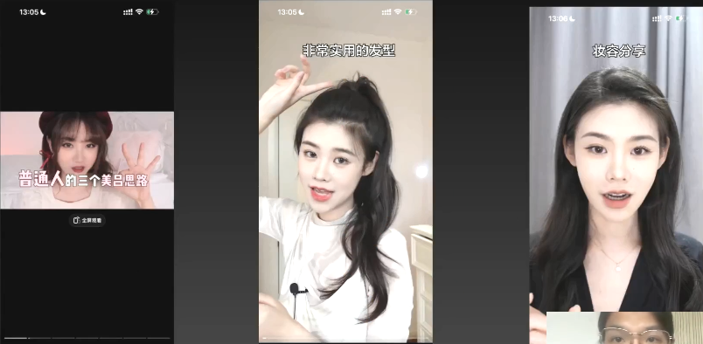
[!Tip]+
真正的务实是解决具体的问题
全新的解决方案就是信息差！

6.2.7 六、精彩的过程
- 期待的构建
- 不可能完成的任务
- 值得期待的结果
- 令人向往的事件
- 精彩的来由
- 过程的本身的可看性
- 障碍不断出现
- 时间的
- 信息量的补充(的注解)
- 轻知识
- 内心OS
- 旁白的解读
[!Tip]+ 探索知识的过程
- 中间穿插人设点：
- 看数据
- 看书
- 做内容
- 写作
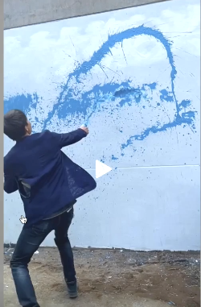

[!Tip]+ 无聊画面加字幕 可以更耐看

6.2.8 七、转化内容
- 福利视频
- 卖点介绍视频
[!Tip]+ 单点思维！即时转化！
- 用福利和钩子引流

